

## INSTITUTO POLITÉCNICO NACIONAL UNIDAD PROFESIONAL INTERDISCIPLINARIA DE INGENIERÍA Y CIENCIAS SOCIALES Y ADMINISTRATIVAS

**Programación Orientada a Objetos**

**3CV41**

“Manual Técnico”

**Decena Escorsa Kymberly**

**Rodea Nambo José Angel**

**Vázquez Laguna Eduardo Raziel**

**Profesor**

***Reyes Enciso Juan Roberto***

Tabla de contenido

Portada 1

Introduccion 3

¿Qué se puede realizar desde el programa? 3

Glosario 4

Instalacion de Netbeans 5

Contenido Técnico 7

Pantalla de Login 8

Pantalla home 10

Pantalla product 12

Pantalla Inventory 15

Pantalla Report 18

Base de datos MySQL Workbench 21

# Introduccion

El programa “La cafeteria” esta dirigido a todos los negocios de Restaurantes los cuales deseen tener controlada la gestion de su negocio, teniendo mayor agil, contar con un mejor control en el inventario, controlar las entradas y salidas de produto, brindandole a este una mejor gestion en todo ambito, desde ventas,provedores y ganancias.

Este programa se realizo en el IDE NetBeans es un entorno de desarrollo integrado libre, hecho principalmente para el lenguaje de programación Java.  En su version 12.3 para la gestion de negocios apoyando con la administracion de inventario, notas y productos

# ¿Qué se puede realizar desde el programa?

Nuestra pantalla de caja nos brindará la entrada al sistema, en la cual pedirá usuario y contraseña, posterior a esta se abrirá la pantalla que nos dará la oportunidad de elegir tres opciones para poder trabajar de la forma más eficaz dependiendo de nuestro método de trabajo: pantalla tipo salones donde seleccionaremos desde los productos, inventario o bien el reporte de ventas.

Desde el programa va a poder dar de alta todos sus productos de forma genérica o si lo deseas en forma de productos elaborados de forma que usted va a poder controlar el stock de todos sus ingredientes y tenerlos controlados.

En la opción de reporte desde aquí vamos a poder sacar un gran número de listados para poder tener controladas nuestras ventas, gestión de beneficios, listados de impuestos, estadísticas, etc.

# Glosario

* Abstracción: Propiedad y/o técnica de software que oculta los detalles de la implementación. Java soporta abstracción de clases y abstracción de métodos. La abstracción de métodos se define separando el uso de un método sin conocer como está implementado ese método. Si decide combinar la implementación, el programa cliente será afectado. De modo similar la abstracción de clases oculta la implementación de la clase del cliente
* Clase: Colección encapsulada de datos y operaciones que actúan sobre los datos. El concepto de clase es fundamental en programación orientada a objetos. Una clase consta de métodos y datos. Los métodos de una clase definen el conjunto de operaciones permitidas sobre los datos de una clase (sus atributos). Una clase puede tener mucha instancia de la clase u objetos
* Constructor por defecto: Constructor que no tiene parámetros y sirve para inicializar un objeto
* Método: Una colección de sentencias que se agrupan para ejecutar una operación.
* Objeto: Una instancia de una clase específica. En general, se puede construir cualquier número de objetos a partir de una clase.
* Programación orientada a objetos: Un enfoque de programación que implica organización de objetos y su comportamiento en clases de componentes realizables.
* Herencia: Una relación entre clases en que una subclase se extiende desde una superclase.
* Encapsulamiento: Localización y protección de las características internas y estructura de un objeto. Combinación de métodos y datos en una única estructura de datos
* Privado Público: Un modificador de miembros de una clase, un miembro privado sólo puede ser referenciado en el interior de la clase Un modificador de clases, datos y métodos a los que se puede acceder por todos los programas.
* Polimorfismo: "la facultad de asumir muchas formas". Brinda la posibilidad de que dos objetos diferentes tengan métodos con el mismo nombre, que realizan conceptualmente la misma acción, pero de manera diferente

# Instalacion de Netbeans

Es un entorno de desarrollo integrado libre, hecho principalmente para el lenguaje de programación Java.

La plataforma ofrece servicios reusables comunes para las aplicaciones de escritorio, permitiendo a los desarrolladores centrarse en la lógica de sus aplicaciones. Algunas de las características de la aplicación son:

* Gestión de la interfaz de usuario ( menús y barras de herramientas )
* Gestión de configuración de usuario
* Gestión de almacenamiento (guardar o cargar algún tipo de dato)
* Gestión de ventana
* Marco Asistente (soporta diálogos paso a paso)
* Librería visual de Netbeans
* Herramientas de desarrollo integrado

NetBeans IDE es libre, código abierto, multiplataforma con soporte integrado para el lenguaje de programación Java.



NetBeans IDE​ es un producto libre y gratuito sin restricciones de uso.

La plataforma NetBeans permite que las aplicaciones sean desarrolladas a partir de un conjunto de componentes de software llamados módulos. Un módulo es un archivo Java que contiene clases de java escritas para interactuar con las API de NetBeans y un archivo especial (manifest file) que lo identifica como módulo. Las aplicaciones construidas a partir de módulos pueden ser extendidas agregándole nuevos módulos. Debido a que los módulos pueden ser desarrollados independientemente, las aplicaciones basadas en la plataforma NetBeans pueden ser extendidas fácilmente por otros desarrolladores de software.

# Contenido Técnico

En esta sección del manual se encuentra detallado el funcionamiento y desarrollo de la aplicación

Diagrama de la aplicación

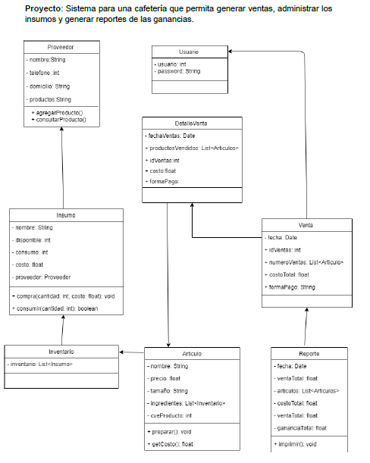

# Pantalla de Login

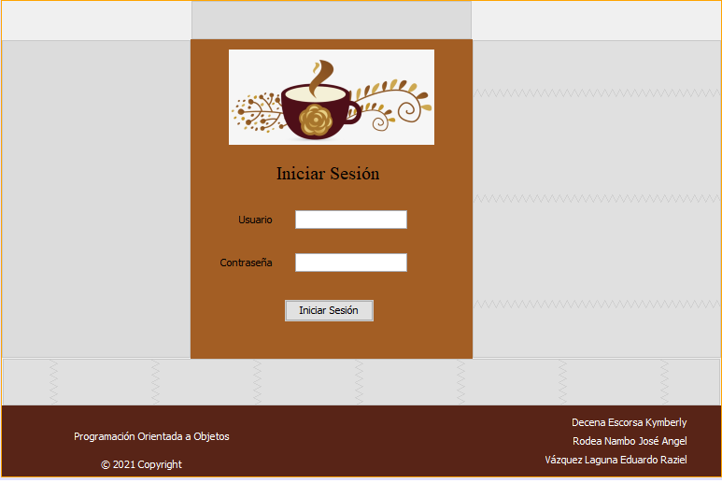

* Panel1 :”jPanel1”: Se utiliza el panel para contener los textos con la informacion de los integrantes del equipo , el nombre de la materia y el © 2021 Copyright
  + jLabel1: Es utilizada para mostrar el nombre de Decena Escorsa Kymberly
  + jLabel2: Es utilizada para mostrar el nombre de Rodea Nambo José Angel
  + jLabel3: Es utilizada para mostrar el nombre de Vázquez Laguna Eduardo Raziel
  + jLabel7: Es utilizada para mostrar el nombre de Programación Orientada a Objetos
  + jLabel8: Es utilizada para mostrar el nombre de © 2021 Copyright
* Panel2 :”jPanel2”:Es utilizado para albergar los label, un boton, textfield,jpasswordfield con los que va a interactuar el usuario
  + Jlabel9:Es utilizado para mostrar el logo
  + Jlabel4:Es untexto por el cual se muestra iniciar sesion
  + Jlabel5:muestra el texto usuario
  + Jlabel6:muestra el texto contraseña
  + JtextField” usuario”:es un campo para que la persona que utilice el programa ingrese el nombre de usuario
  + JPasswordField”password”:Campo para que el usuario ingrese la contraseña correspondiente al usuario utilizado, con la cualidad de que al introducir letras las oculta y las cambia por puntos
  + Jbutton”login”:es el boton por el cual cuando se precione se va a hacer la validacion si son correctos los datos ingresados al programa mostrando una ventada con un mensaje de error

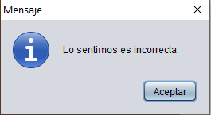

* + 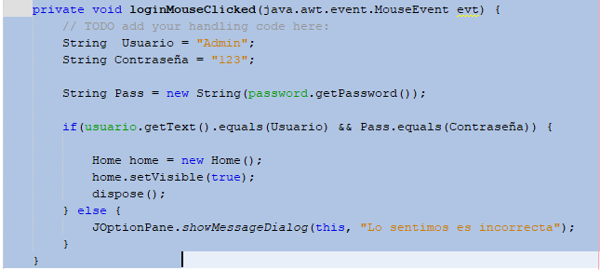Con este codigo se genera un evento cuando se presiona el boton donde se asigna un valor al String Usuario y a String contraseña donde si el usuario ingresado es igual al valor de string usuario y contraseña tambien va a hacer visible la ventana home, si no va a mostrar una ventana de dialogo que es incorrecta la contraseña

# Pantalla home

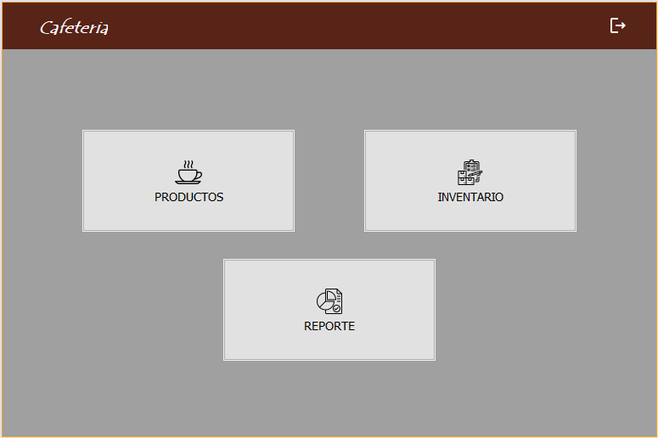

* Panel1 :”jPanel1”: Se utiliza el panel para contener el texto cafeteria y un boton el cual tiene la funcion de salida
  + jLabel1:Sirve para mostrar el texto de Cafeteria en la parte superior derecha con cualidades de tipo de letra, color y tamaño
  + 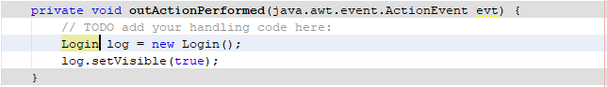Jbutton”out”:boton utilizado para salir de la pantalla actual a la anterior
* Panel2 :”jPanel2”: panel en el cual se contiene los tres botones que llevan a las diferentes ventanas como productos,inventario y reporte
  + 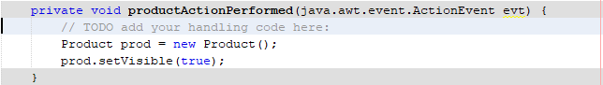Jbutton “product”:boton implementado el cual dirige a la sigiente pantalla llamada Product
  + Jbutton “inventory”:boton implementado para redirigir a la pantalla de inventario
  + 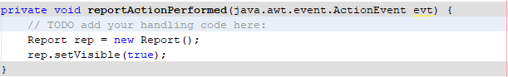Jbutton “report”: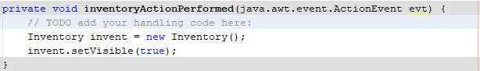boton utilizado para redirigir a la ventana report

# Pantalla product

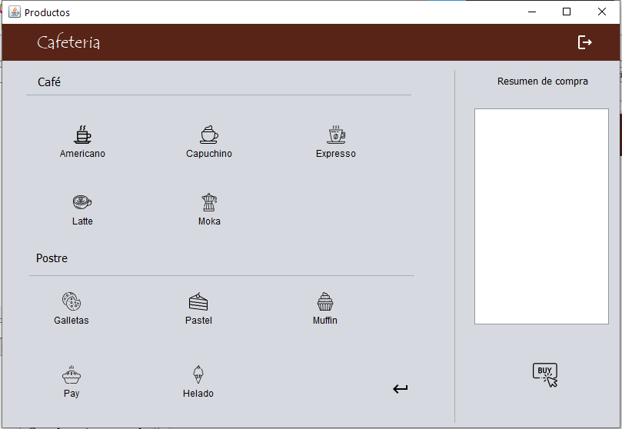

* Panel1 :”jPanel1”: Es un panel en el cual se contiene label, separador y button los cuales realizan la interaccion con el usuario para escoger el producto deseado
  + jLabel1:muestra el nombre de cafeteria en la parte superior izquierda con diferente tipo de letra y color
  + 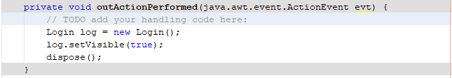Jbutton “out”:Este boton nos permite salir de la ventana , haciendo que muestre la ventana de login
* Panel2: “jPanel2”: Panel en el que se contiene label, boton, jScrollPane, donde en este panel se va mostrar los productos adquiridos y con el boton se realizara la compra
  + jLabel4:Texto que muestra el resumen de la compra
  + 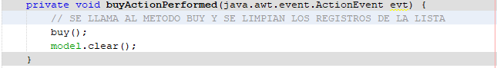Jbutton “buy”: Boton que realizara la confirmacion de la compra y muestra una ventana la cual menciona que la compra a sido exitosa
* jLabe2: muestra el texto de Cafe en la parte superior izquierda
* jSeparator1:Es un divisor el cual nos ayuda a separar parte de los botones para que se vea mejor la pantalla
* 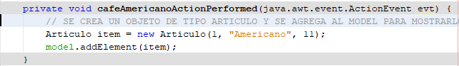Jbutton “cafeAmericano”:Este boton sirve para ayudar a identificar el producto que en este caso es cafeAmericano y poder seleccionarlo
* 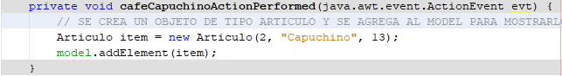Jbutton “cafeCapuchino”:Boton que indica el producto deseado ademas de que lo agrega a el resumen de compra
* Jbutton “cafeExpresso”:Con este boton se slecciona el producto deseado y se agrega a la lista de compra

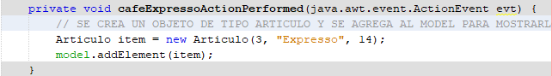

* Jbutton “cafeLatte”:Con este boton se slecciona el producto deseado y se agrega a la lista de compra

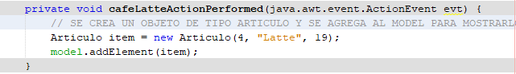

* Jbutton “cafeMoka”:Con este boton se slecciona el producto deseado y se agrega a la lista de compra

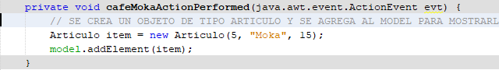

* Jbutton “galletas”:Con este boton se slecciona el producto deseado y se agrega a la lista de compra

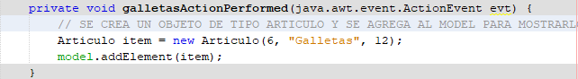

* Jbutton “pastel”:Con este boton se slecciona el producto deseado y se agrega a la lista de compra

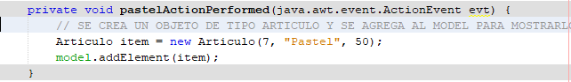

* Jbutton “pay”:Con este boton se slecciona el producto deseado y se agrega a la lista de compra

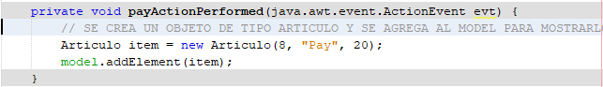

* Jbutton “helado”:Con este boton se slecciona el producto deseado y se agrega a la lista de compra

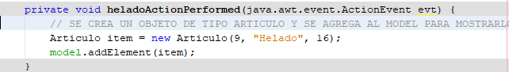

* Jbutton “muffin”:Con este boton se slecciona el producto deseado y se agrega a la lista de compra

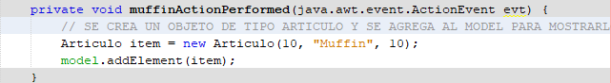

* Jbutton “back”:Este boton sirve para regresar a la pantalla home

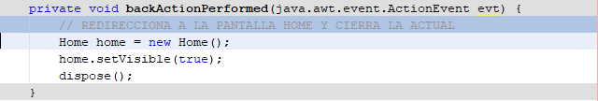

# Pantalla Inventory

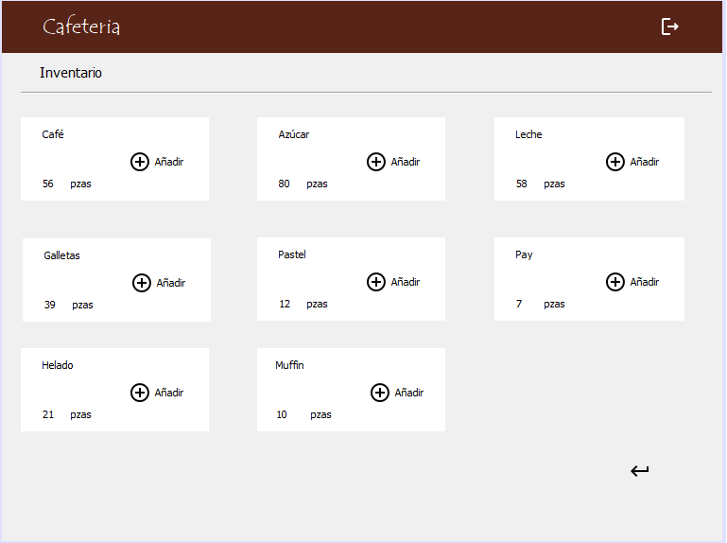

* Panel1 :”jPanel1”: Es un panel en el cual se contiene label, separador y button los cuales realizan la interaccion con el usuario para escoger el producto deseado
  + jLabel1:muestra el nombre de cafeteria en la parte superior izquierda con diferente tipo de letra y color
  + Jbutton “out”:Este boton nos permite salir de la ventana , haciendo que muestre la ventana de login
* Jpanel“invPanel”:panel en el cual se van a contener los label,botones y layout
  + Jlabel”txt1”:muestra el texto café en el panel 3
  + Jlabel”jlabel3”:muestra el texto de azucar en panel2
  + Jlabel”jlabel7”:muestra texto de azucar en el panel4
  + Jlabel”jlabel5”:muestra el texto galletas en el panel 5
  + Jlabel”jlabel13”:muestra el pay en el panel 7
  + Jlabel”jlabel11”:muestra el texto pastel en el panel 6
  + Jlabel”jlabel15”:muestra el texto helado en el panel 8
  + Jlabel”txt1”:muestra el texto muffin en el panel 9
* 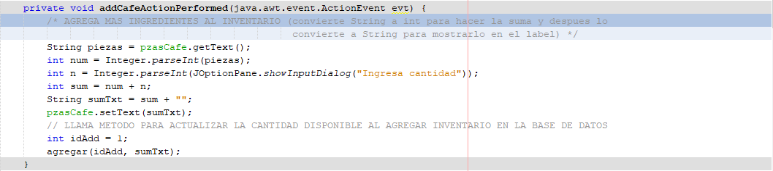Jbutton “addcafe”:realiza la accion de añadir el producto café al inventario
* Jbutton “addazucar”:realiza la accion de añadir el producto azucar al inventario

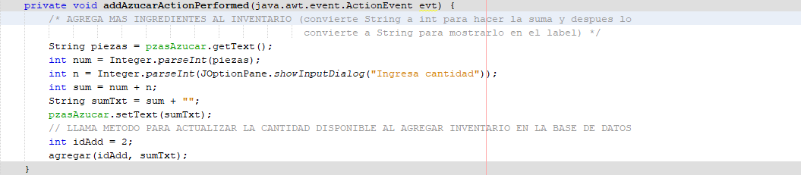

* Jbutton “addleche”:realiza la accion de añadir el producto leche al inventario

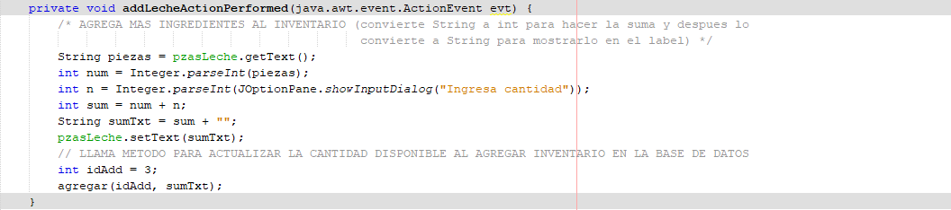

* Jbutton “addgalleta”:realiza la accion de añadir el producto galleta al inventario

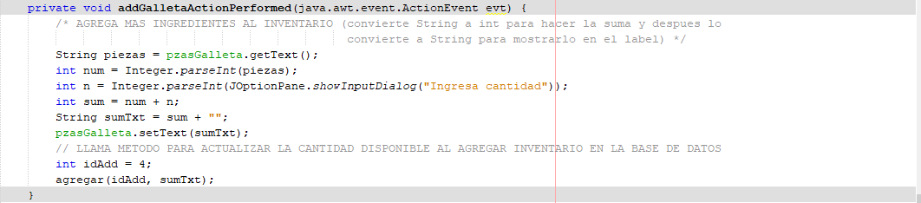

* Jbutton “addpastel”:realiza la accion de añadir el producto pastel al inventario

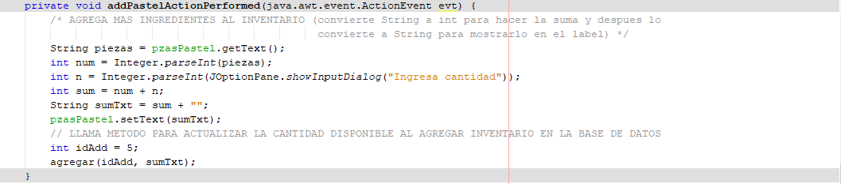

* Jbutton “addpay”:realiza la accion de añadir el producto pay al inventario

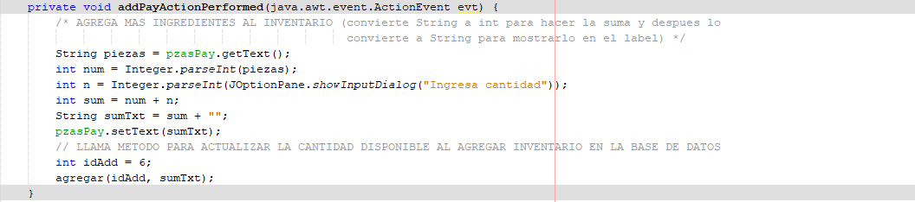

* Jbutton “addhelado”:realiza la accion de añadir el producto helado al inventario

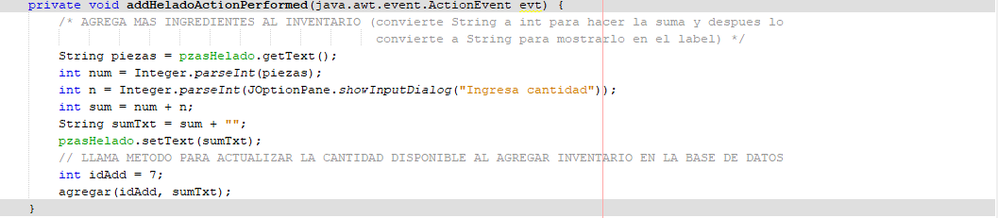

# Pantalla Report

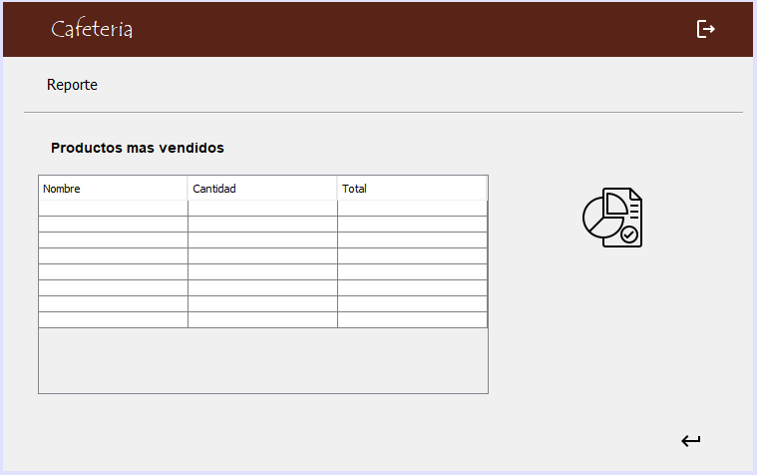

* Panel1 :”jPanel1”: Es un panel en el cual se contiene label, separador y button los cuales realizan la interaccion con el usuario para escoger el producto deseado
  + jLabel1:muestra el nombre de cafeteria en la parte superior izquierda con diferente tipo de letra y color
  + Jbutton “out”:Este boton nos permite salir de la ventana , haciendo que muestre la ventana de login
* jLabel3:muestra el texto productos mas vendidos con las caracteristicas de que la letra es en negritas y mas grande con el proposito de resaltar
* Jbutton “back”:Este boton sirve para regresar a la pantalla home



* 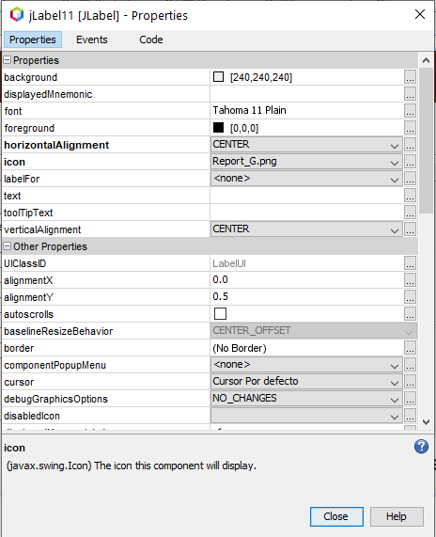jLabel11:nos muestra una imagen la cual hace referencia a el reporte de la compra, la cual fue incrustada como icono
* 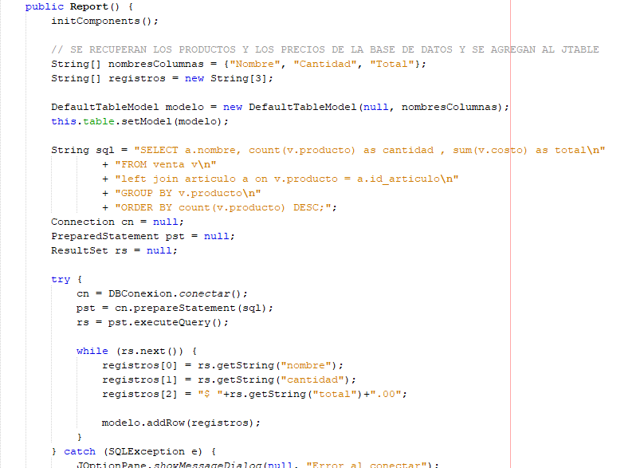jScrollPane1: Panel con una tabla en la cual nos va a mostrar el nombre del producto, la cantidad y el total en cada una de sus columnas

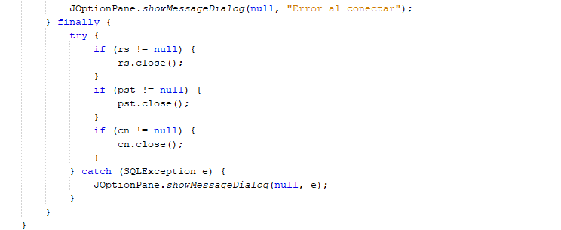

# Base de datos MySQL Workbench

**¿Qué es MySQL?**

MySQL es una base de datos Open Source (Código Abierto) y por lo tanto de coste gratuito

Un SGBD

Relacional 

De código abierto

**Características generales:**

Es rápido

Fiable

Fácil de usar

Muy adecuado para aplicaciones en Internet

Soporta arquitectura C/S y sistemas embebidos

Hay disponible gran cantidad de software que soportan MySQL

**Características detalladas (MySQL 5)**

* C / C++ Æ Multiplataforma
* Soporta multi-hilo (hilos del kernel)  APIs para muchos lenguajes (C++, Java, Perl, PHP, Python, etc.)
* Soporta transacciones
* Árboles B muy rápidos (compresión de índices)
* Sistema de gestión de memoria muy eficiente
* Joins optimizados
* Servidor separado para arquitecturas C/S o como librería embebida
* Muchos tipos de columnas; registros de longitud fija y variable
* Amplio abanico de sentencias y funciones
* Posibilidad de mezclar tablas de BD diferentes
* Sistema de privilegios y passwords
* Manejo de BD muy grandes
* 64 índices por tabla; índices de hasta 16 columnas; máxima longitud de índice de 1000 bytes
* Conectores ODBC y Java
* Soporte de internacionalización (mensajes, juego de caracteres y ordenación)

**Extensiones a Extensiones a SQL:**

* Los nombres de BD y tablas son sensibles a mayúsculas (de acuerdo al SO)
* Las cadenas se pueden encerrar entre “ o ‘
* Se puede acceder a tablas de diferentes BD (db.table)
* Tipos de campos: MEDIUMINT, SET, ENUM, BLOB, TEXT
* Modificadores de tipos: AUTO_INCREMENT, BINARY, NULL, UNSIGNED, ZEROFILL
* Se aceptan los operadores || y &&
* Comparaciones entre cadenas: No sensibles a mayúsculas/minúsculas
* % es sinónimo de MOD()
* Cada BD se localiza en un directorio del directorio de datos
* Cada tabla se localiza en un fichero
* Muchas sentencias tienen una funcionalidad ampliada; existen nuevas funciones
* Algunas otras se comportan de forma diferente

**Instalación de MySQL**

Ingresaremos al link de MySQL <https://www.mysql.com/> posteriormente iremos al apartado DOWLOADS

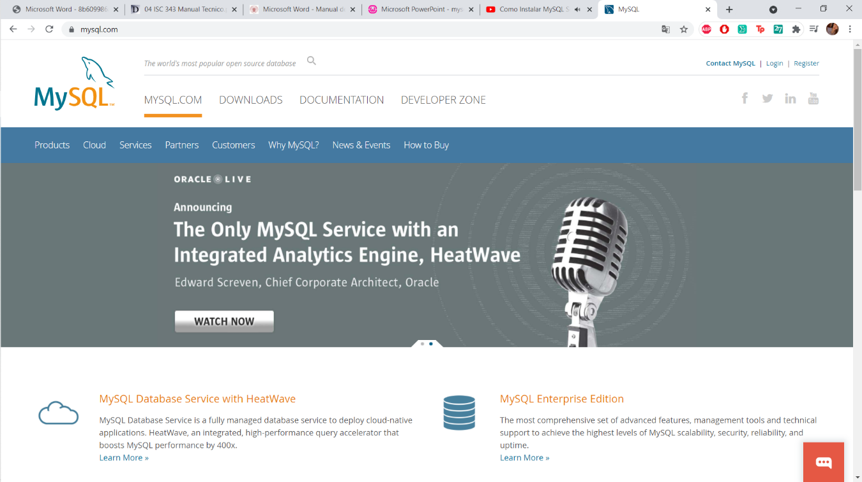

Una vez que ingresemos nos deslizaremos hasta la parte de MySQL Community (GPL) DOWLOADS

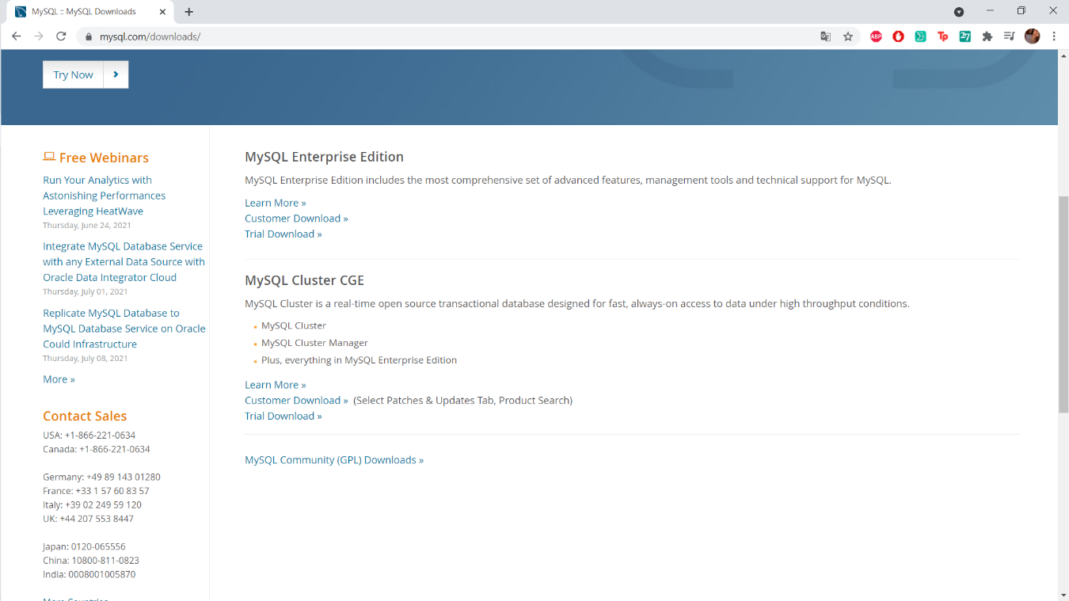

Ya en el apartado nos arrojara una pequeña tabla donde se encuentran los posibles MySQL que podremos descargar, en este caso ocuparemos Workbench

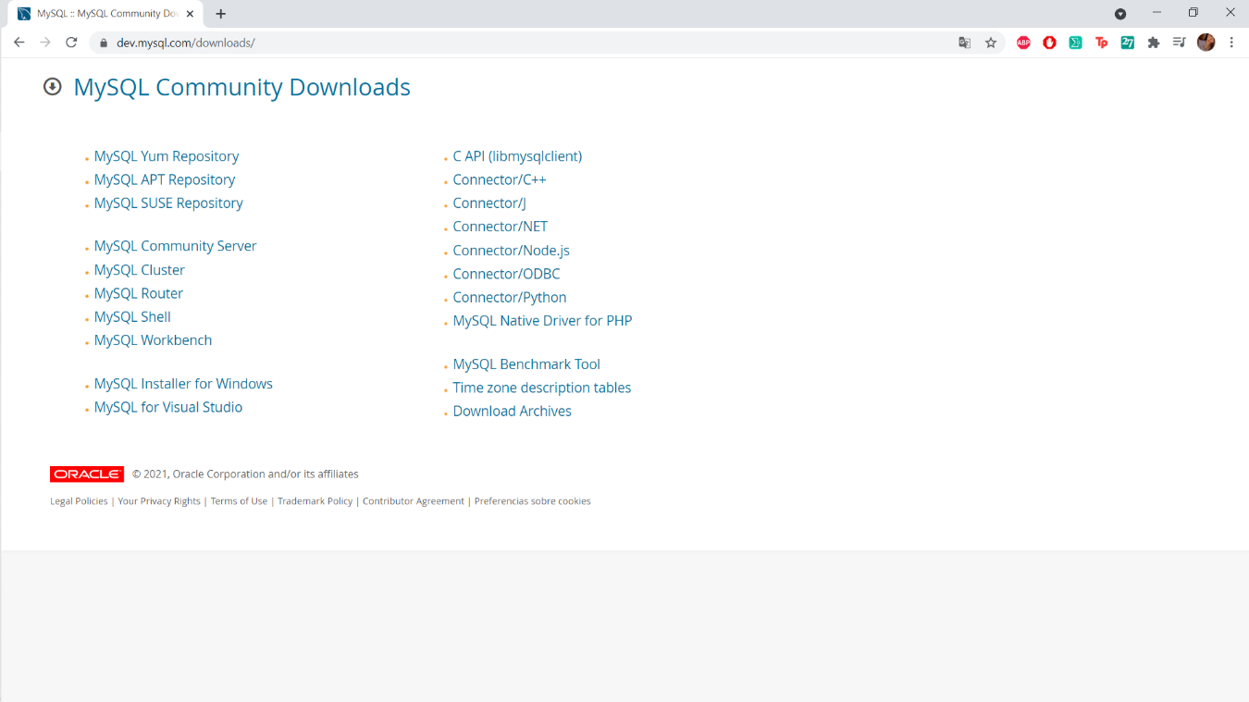

Ciclaremos y en la parte inferior podremos descargar el que mejor se lleve con nuestro sistema

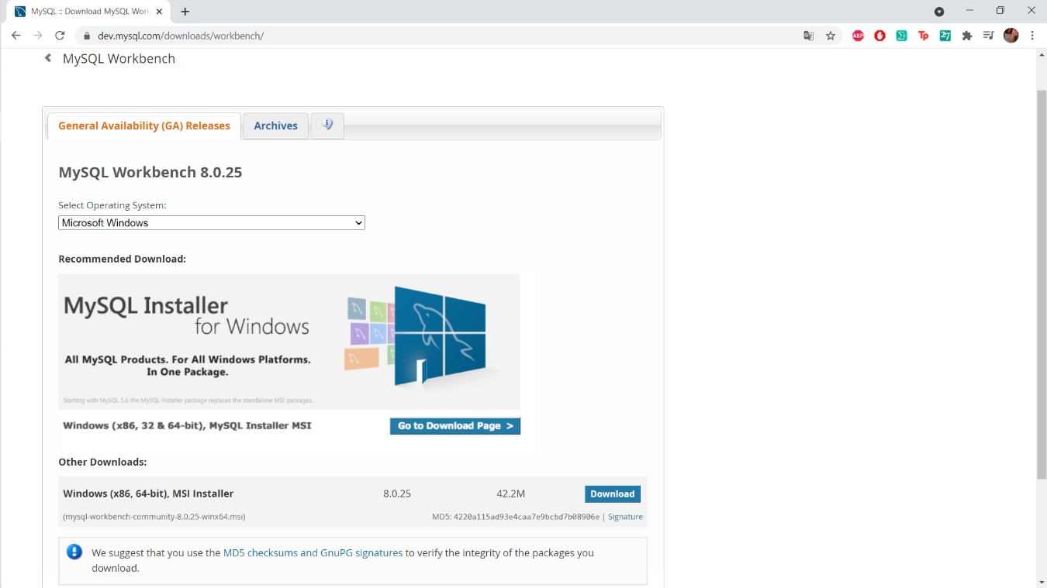

Una ves descargado nos iremos a nuestra carpte de descarga dinde nos aparecera descargado, una vez aquí pondremos instalar

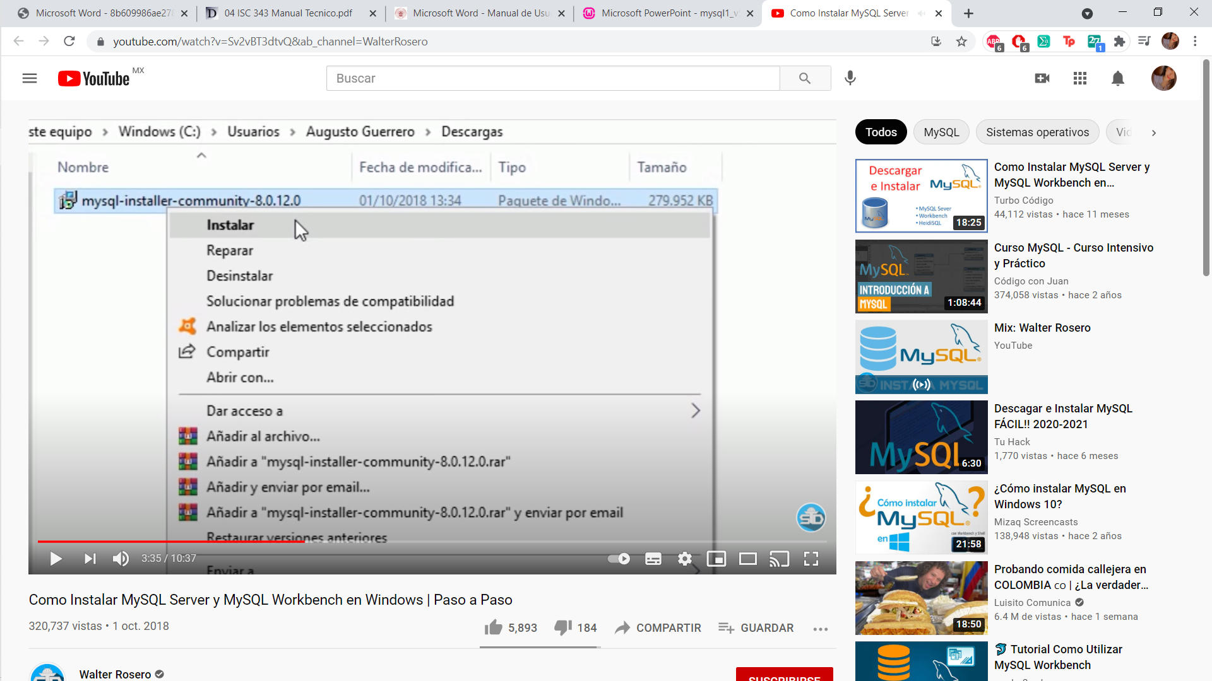

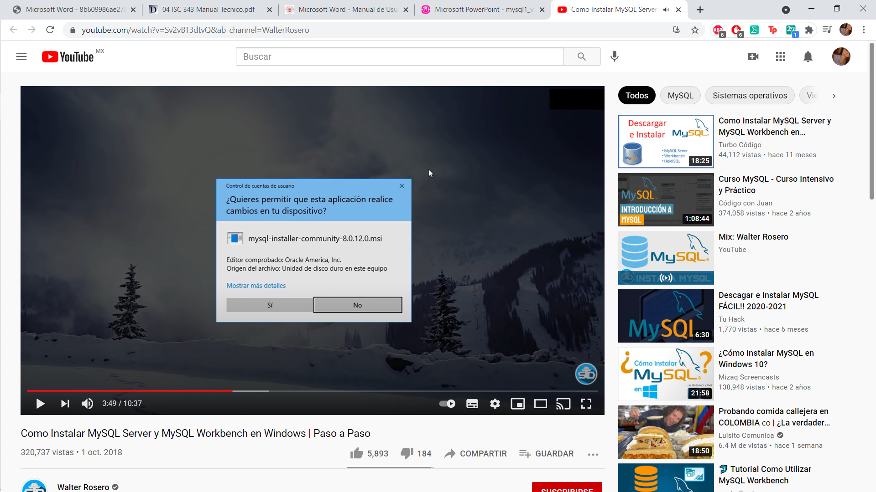

Una vez instalada la aplicación daremos aceptar la licencia y Next

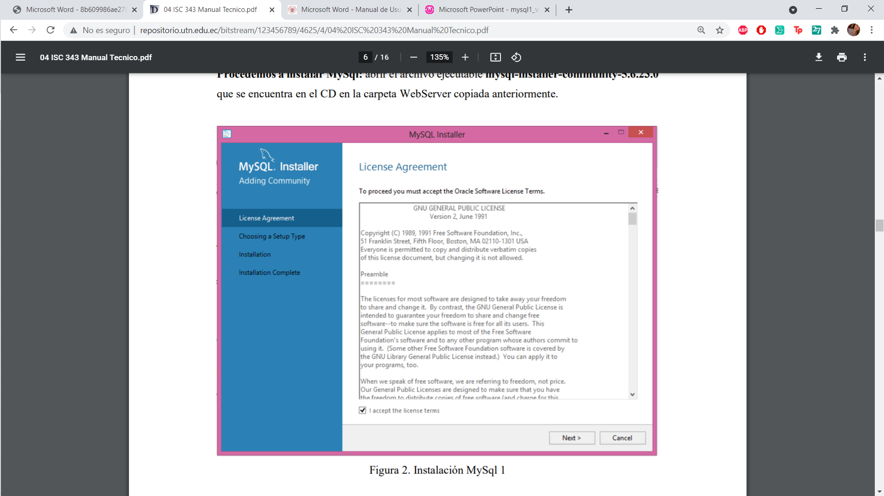

En esta seccion nos muestra las opciones en las que podemos instalar, nosotros instalaremos Server only

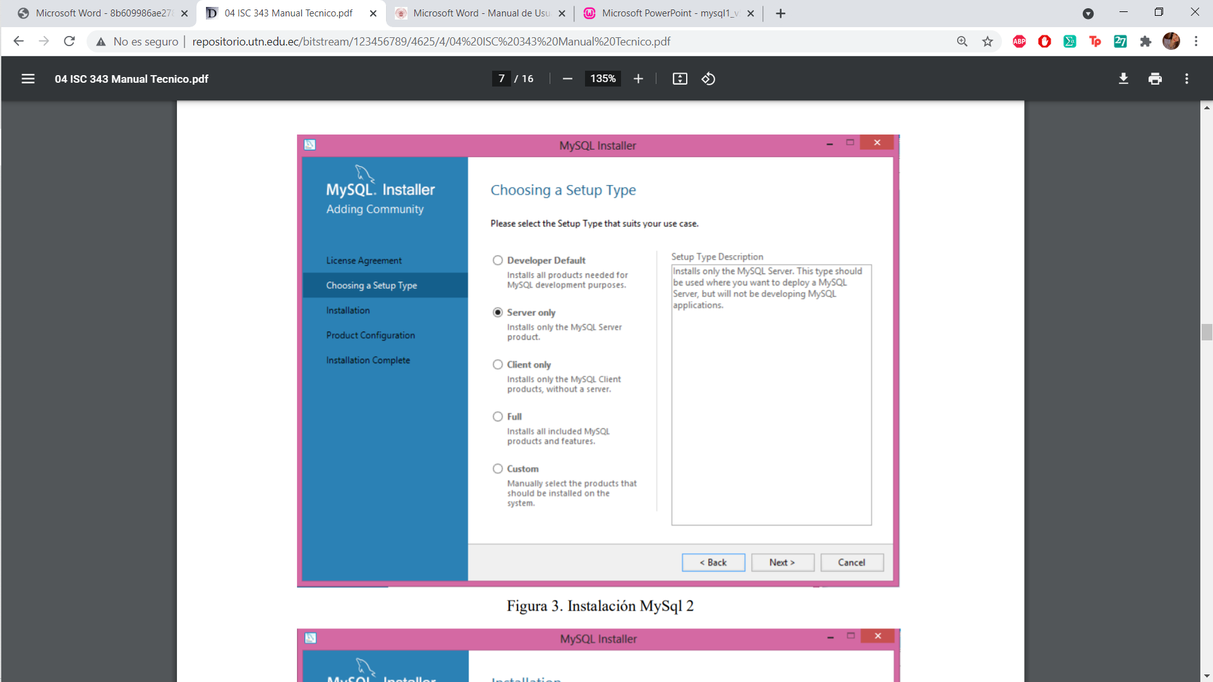

Aquí nos mostrara las aplicaciones que se instalaran

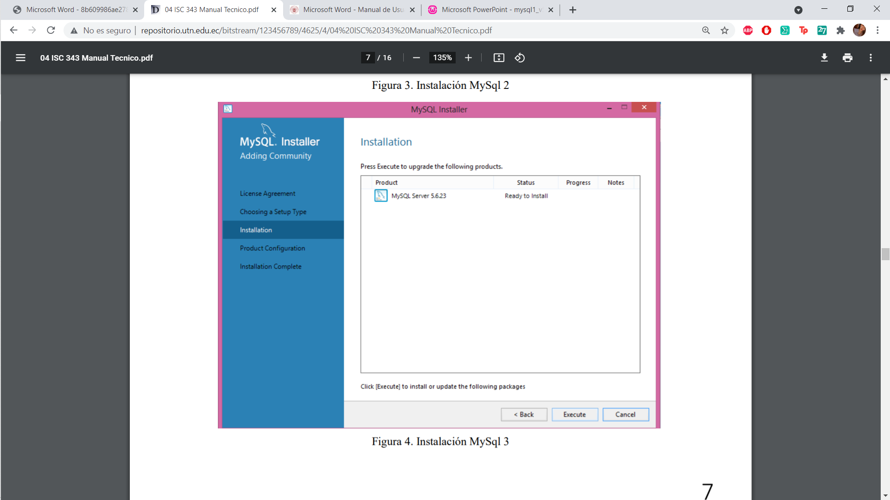

Estos son los productos que se iran isntalando

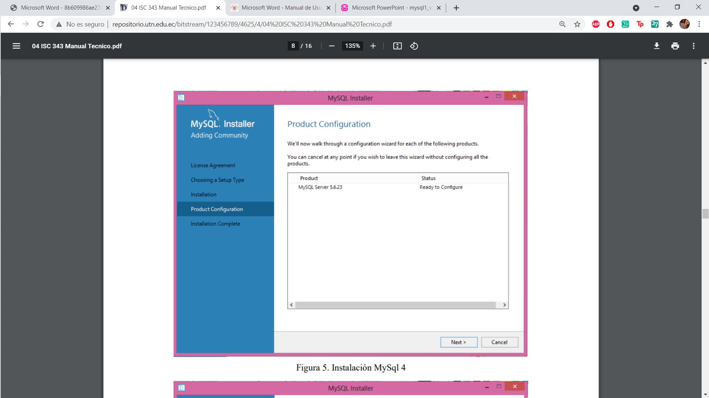

Tipo de configuracion que se intalara

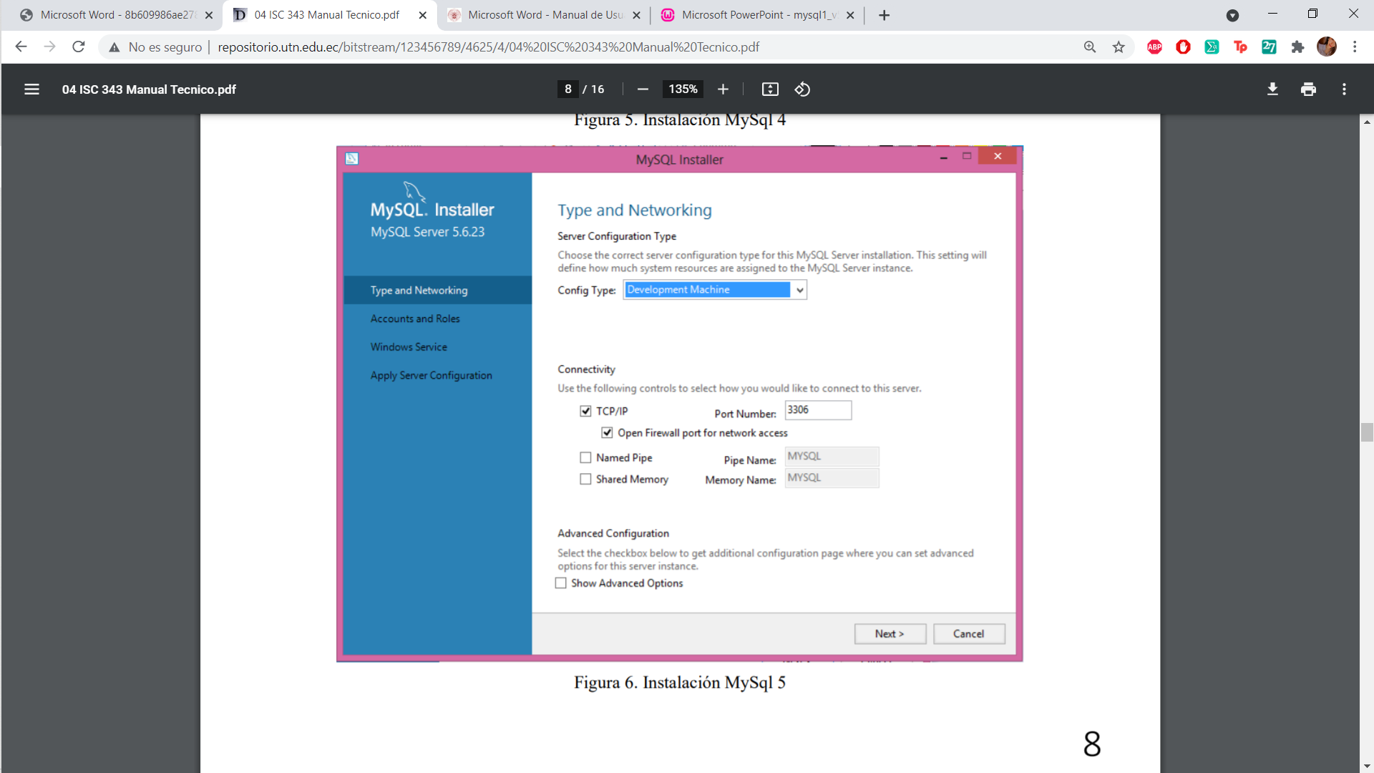

Desideremos nuestra contraseña y nuestro usuario para seguir con la instalacion

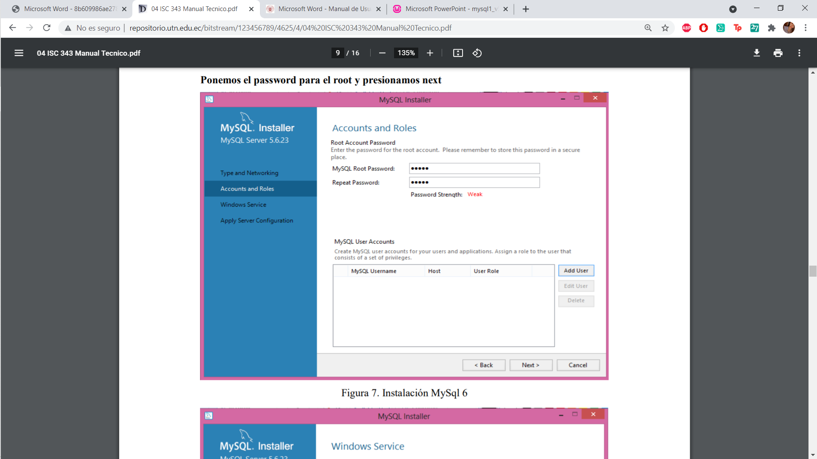

**Le daremos un nombre a nuestro servicio**

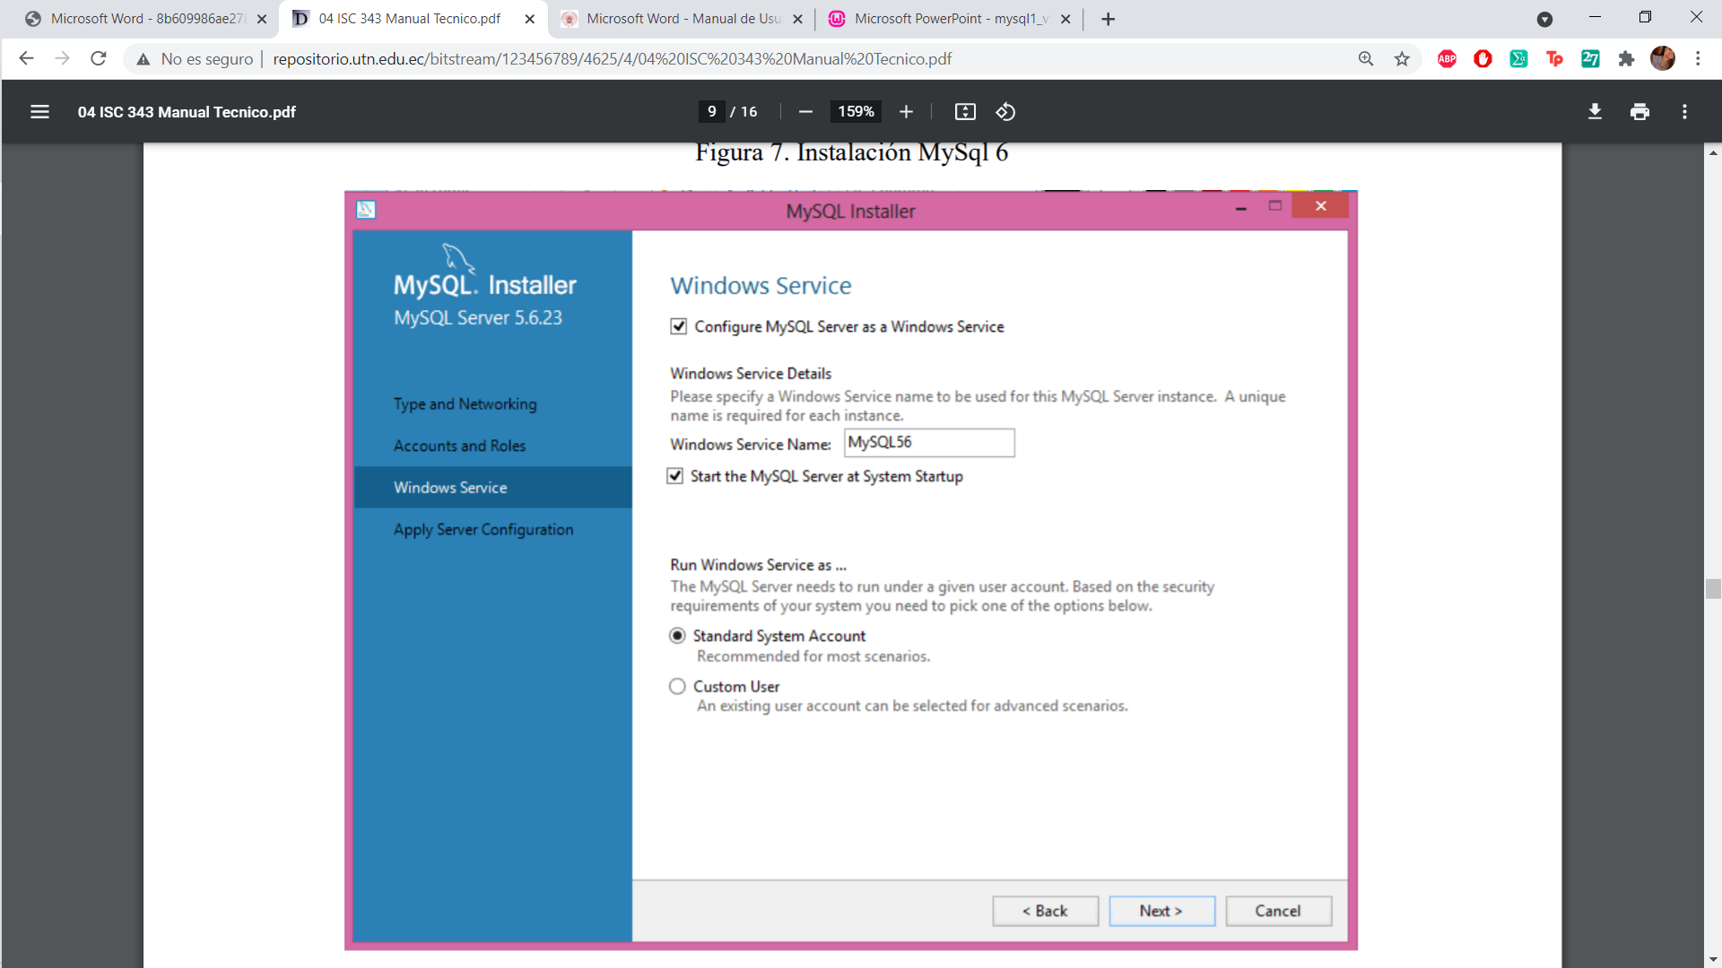

Aquí se ejecutaran todos los cambio que emos realizado en las configuraciones

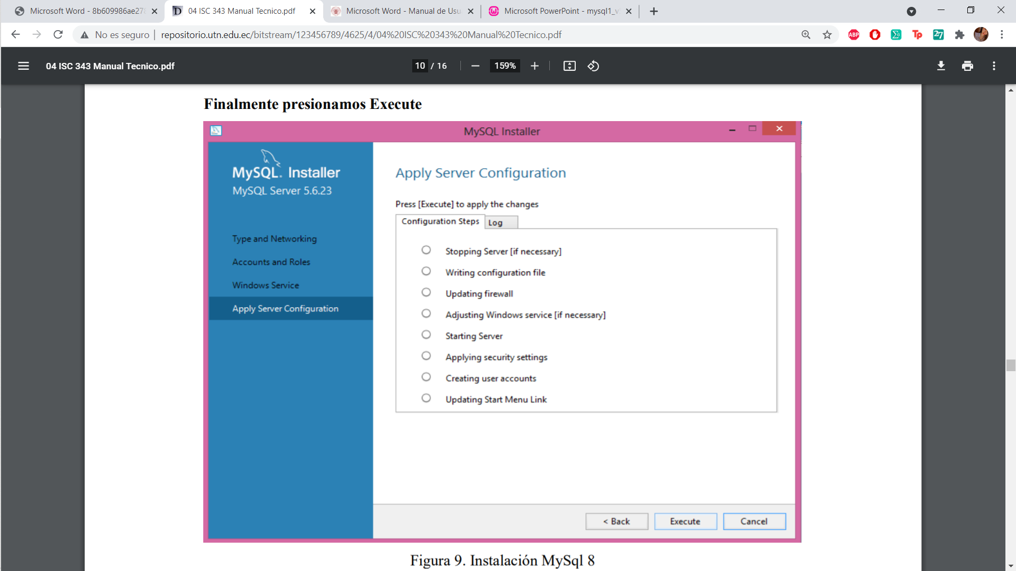

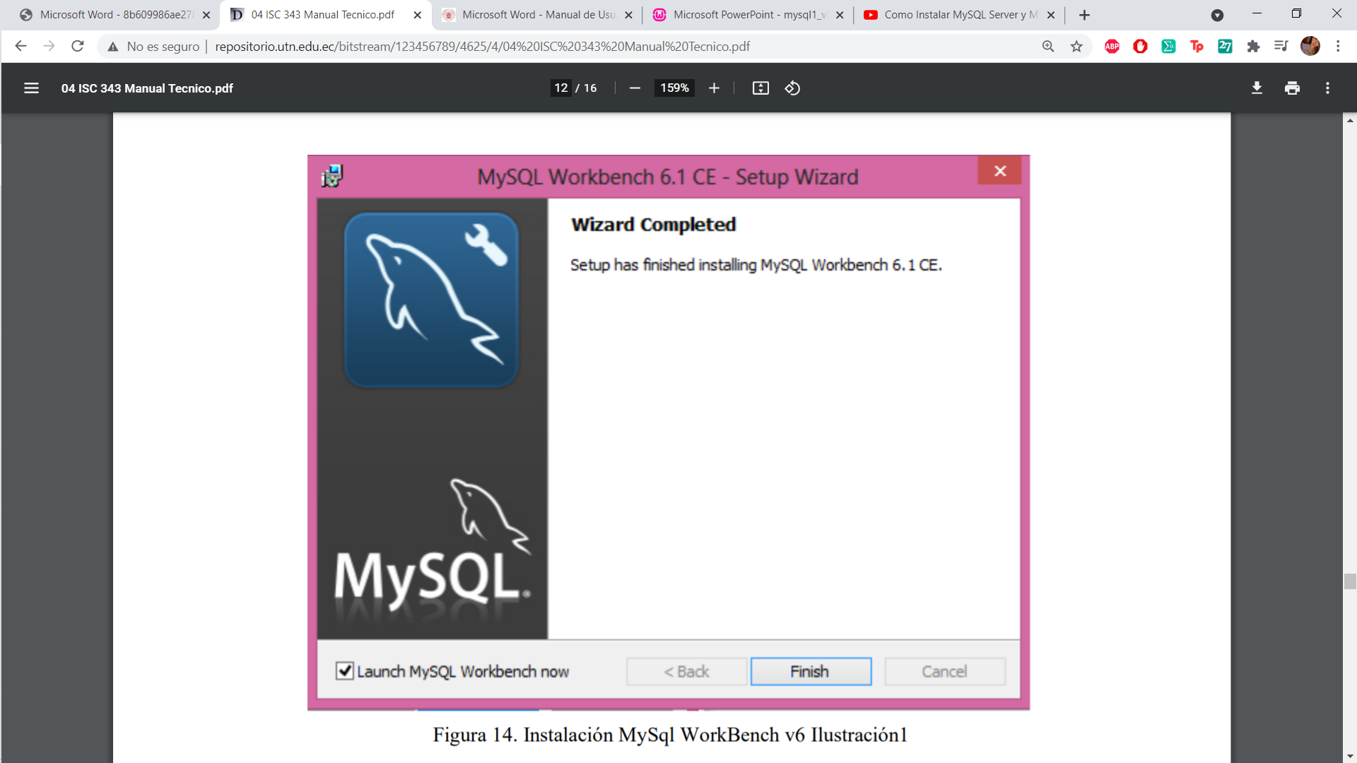

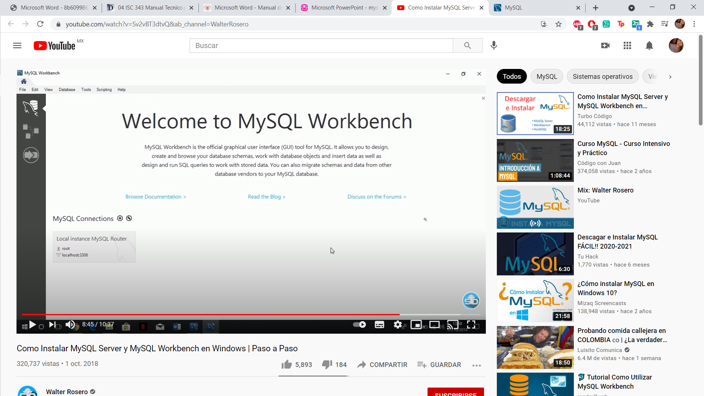

Final mente así se mostrará MySQL una ves instalado correctamente

Una vez instalado nos enfocaremos en la base de datos

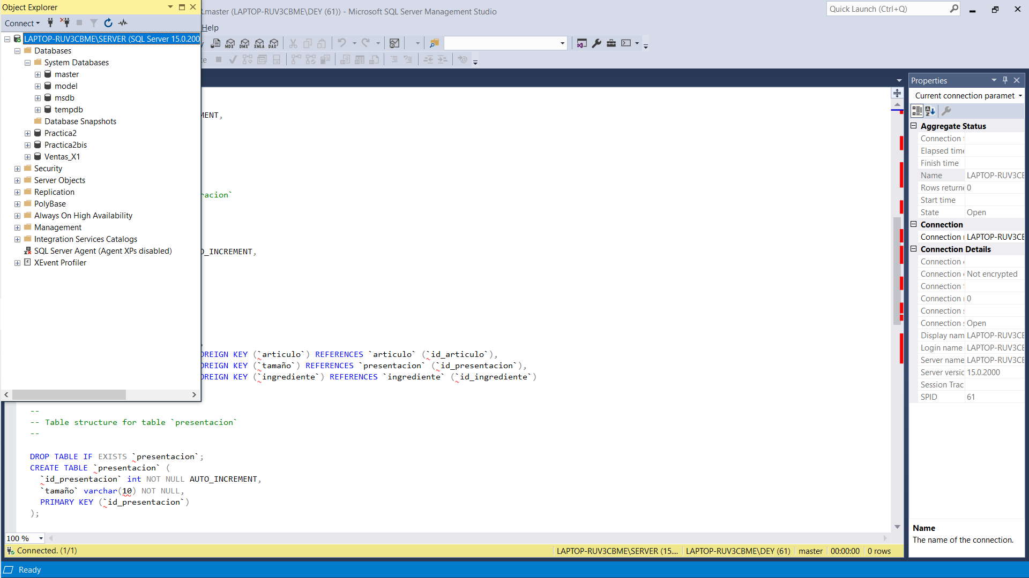

Base de Datos cafetería aquí también se crearan las bases de datos tanto articulo

* Ingrediente
* Pago
* Preparación
* Proveedor
* Venta

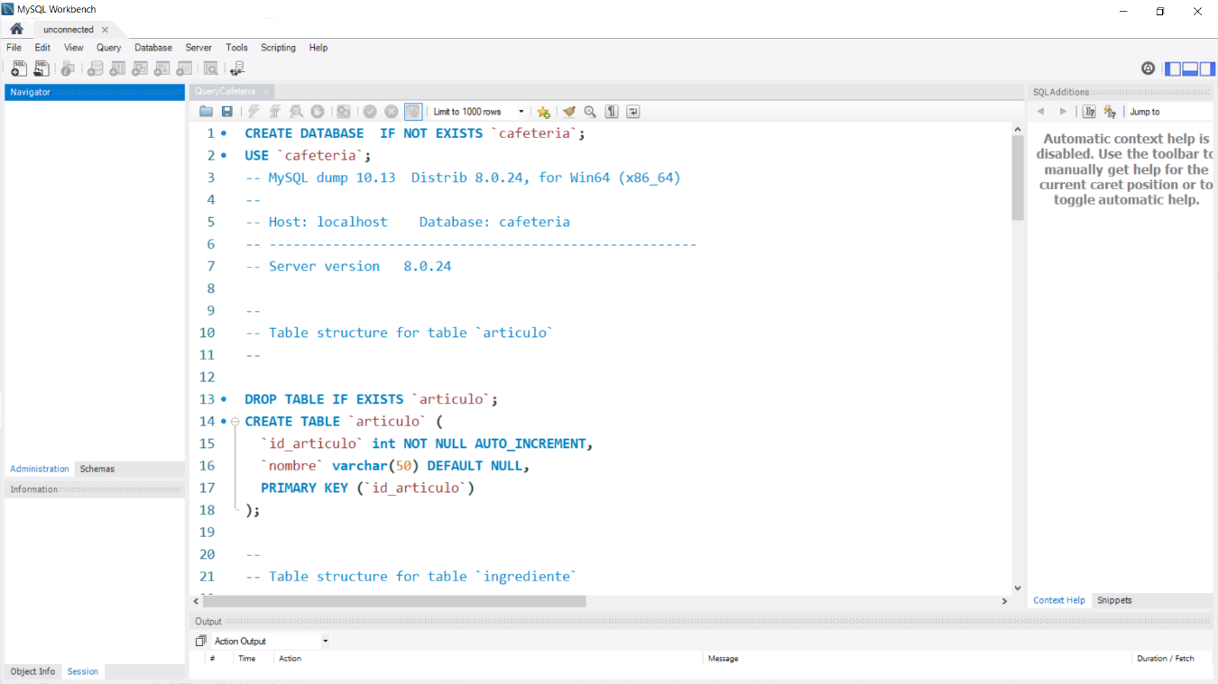

CREATE DATABASE IF NOT EXISTS `cafeteria`;

USE `cafeteria`;

-- MySQL dump 10.13 Distrib 8.0.24, for Win64 (x86_64)

--

-- Host: localhost Database: cafeteria

-- ------------------------------------------------------

-- Server version 8.0.24

**Se crea la tabla articulo donde tendremos el Id_articulo, nombre y como llave primaria será nuestro ID_articulo**

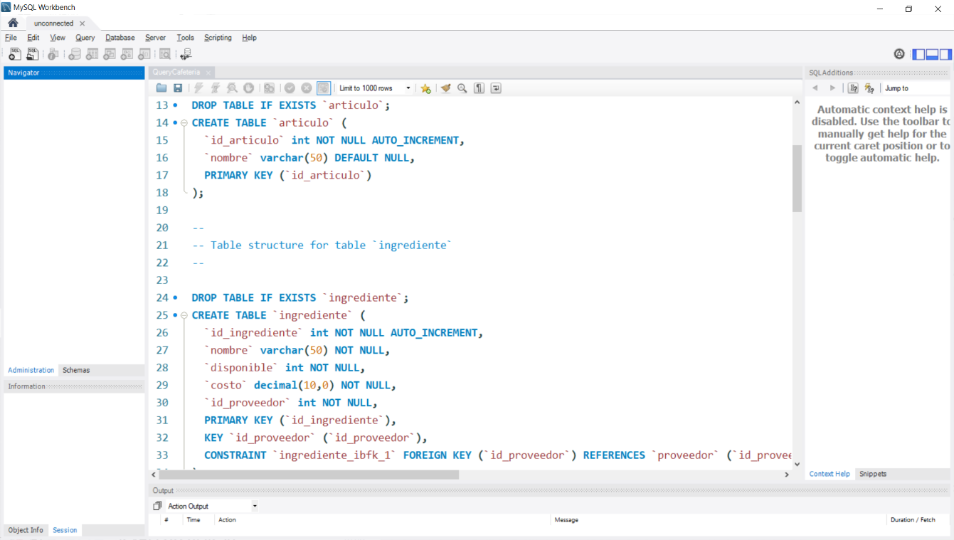

--

-- Table structure for table `articulo`

--

DROP TABLE IF EXISTS `articulo`;

CREATE TABLE `articulo` (

`id_articulo` int NOT NULL AUTO_INCREMENT,

`nombre` varchar(50) DEFAULT NULL,

PRIMARY KEY (`id_articulo`)

);

**Se crea la tabla ingrediente donde tendremos el Id_ingrediente, nombre, disponibilidad y costo.**

**Como llave primaria será nuestro ID_Ingrediente**

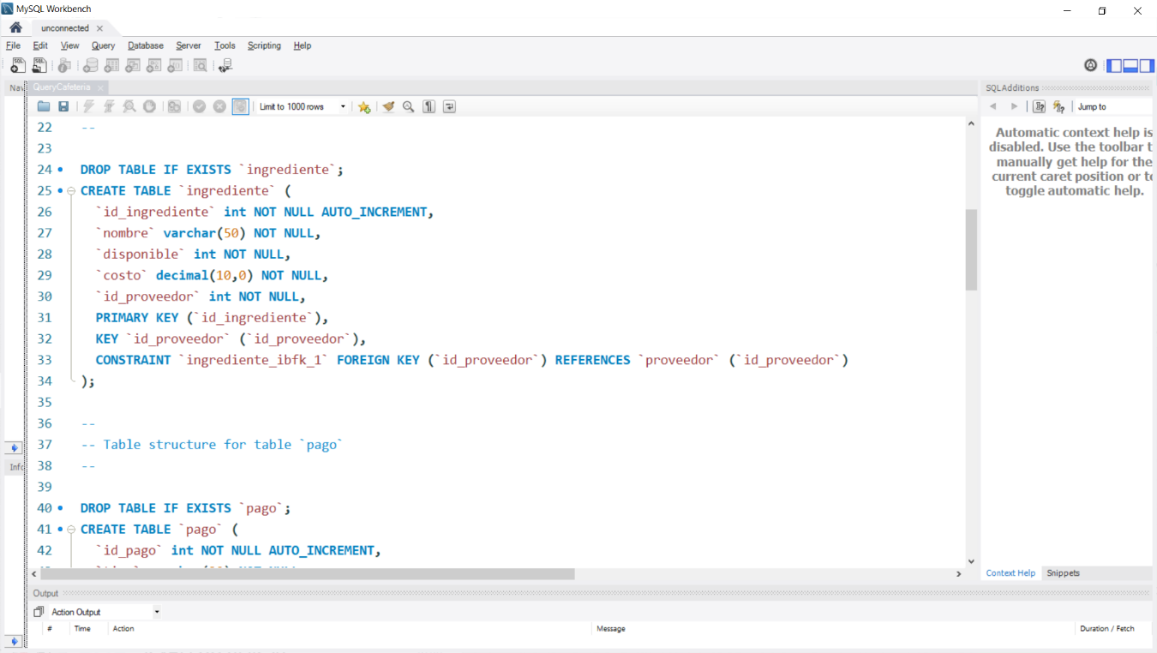

--

-- Table structure for table `ingrediente`

--

DROP TABLE IF EXISTS `ingrediente`;

CREATE TABLE `ingrediente` (

`id_ingrediente` int NOT NULL AUTO_INCREMENT,

`nombre` varchar(50) NOT NULL,

`disponible` int NOT NULL,

`costo` decimal(10,0) NOT NULL,

`id_proveedor` int NOT NULL,

PRIMARY KEY (`id_ingrediente`),

KEY `id_proveedor` (`id_proveedor`),

CONSTRAINT `ingrediente_ibfk_1` FOREIGN KEY (`id_proveedor`) REFERENCES `proveedor` (`id_proveedor`)

);

**Se crea la tabla pago donde tendremos el Id_pago, tipo.**

**Como llave primaria será nuestro ID_pago**

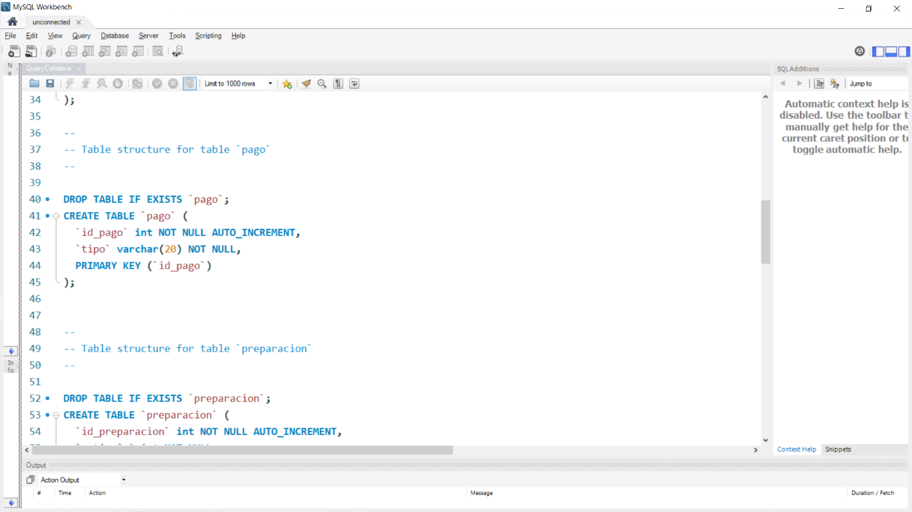

--

-- Table structure for table `pago`

--

DROP TABLE IF EXISTS `pago`;

CREATE TABLE `pago` (

`id_pago` int NOT NULL AUTO_INCREMENT,

`tipo` varchar(20) NOT NULL,

PRIMARY KEY (`id_pago`)

);

**Se crea la tabla preparación donde tendremos el Id_preparacion, articulo, precio, tamaño e ingrediente.**

**Como llave primaria será nuestro Id_preparacion.**

**Las llaves secundarias serán artículo, tamaño.**

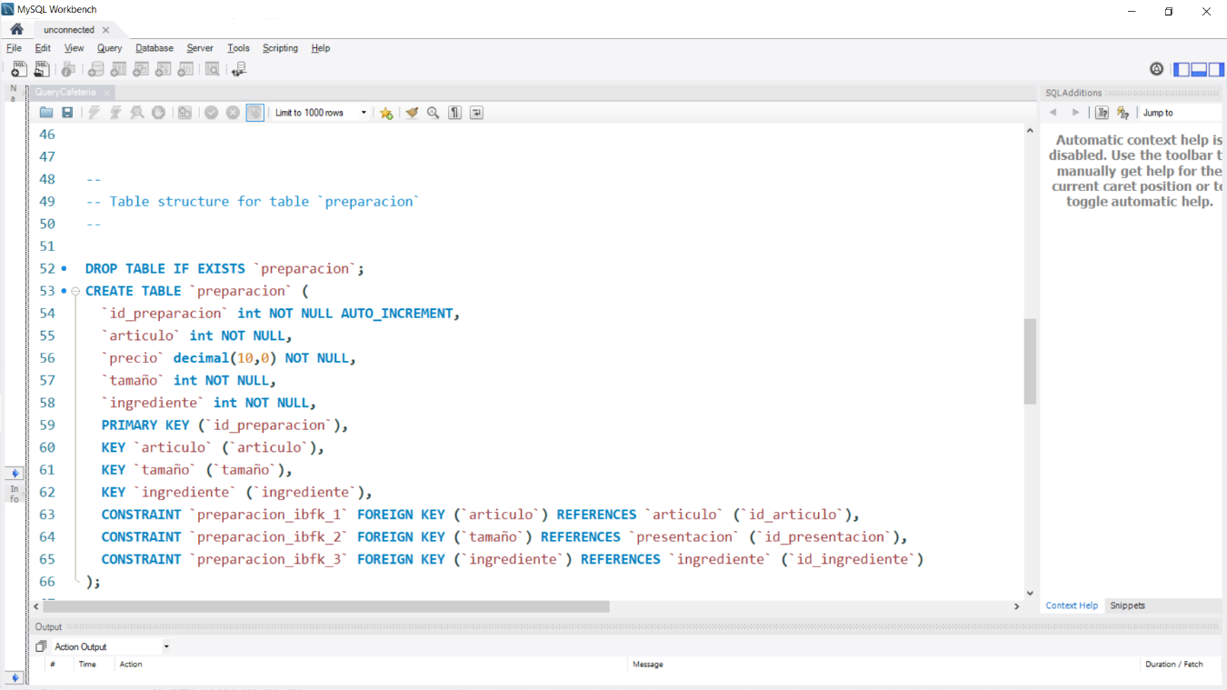

--

-- Table structure for table `preparacion`

--

DROP TABLE IF EXISTS `preparacion`;

CREATE TABLE `preparacion` (

`id_preparacion` int NOT NULL AUTO_INCREMENT,

`articulo` int NOT NULL,

`precio` decimal(10,0) NOT NULL,

`tamaño` int NOT NULL,

`ingrediente` int NOT NULL,

PRIMARY KEY (`id_preparacion`),

KEY `articulo` (`articulo`),

KEY `tamaño` (`tamaño`),

KEY `ingrediente` (`ingrediente`),

CONSTRAINT `preparacion_ibfk_1` FOREIGN KEY (`articulo`) REFERENCES `articulo` (`id_articulo`),

CONSTRAINT `preparacion_ibfk_2` FOREIGN KEY (`tamaño`) REFERENCES `presentacion` (`id_presentacion`),

CONSTRAINT `preparacion_ibfk_3` FOREIGN KEY (`ingrediente`) REFERENCES `ingrediente` (`id_ingrediente`)

);

**Se crea la tabla preparación donde tendremos el Id_presentacion, articulo, precio, tamaño e ingrediente.**

**Como llave primaria será nuestro Id_preparacion.**

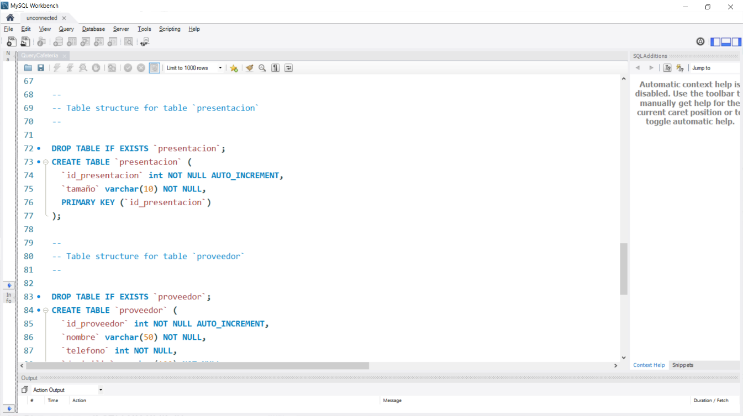

--

-- Table structure for table `presentacion`

--

DROP TABLE IF EXISTS `presentacion`;

CREATE TABLE `presentacion` (

`id_presentacion` int NOT NULL AUTO_INCREMENT,

`tamaño` varchar(10) NOT NULL,

PRIMARY KEY (`id_presentacion`)

);

**Se crea la tabla preparación donde tendremos el Id_proveedor, nombre, teléfono, domicilio**

**Como llave primaria será nuestro Id_proveedor.**

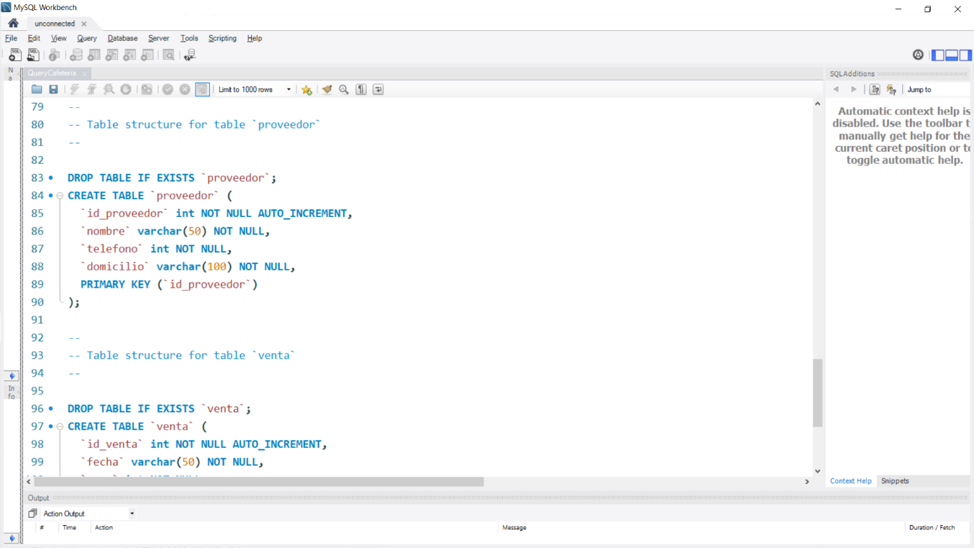

--

-- Table structure for table `proveedor`

--

DROP TABLE IF EXISTS `proveedor`;

CREATE TABLE `proveedor` (

`id_proveedor` int NOT NULL AUTO_INCREMENT,

`nombre` varchar(50) NOT NULL,

`telefono` int NOT NULL,

`domicilio` varchar(100) NOT NULL,

PRIMARY KEY (`id_proveedor`)

);

**Se crea la tabla venta donde tendremos el Id_venta, fecha, precio, pago, costo y producto.**

**Como llave primaria será nuestro Id_venta.**

**Las llaves secundarias serán pago y producto .**

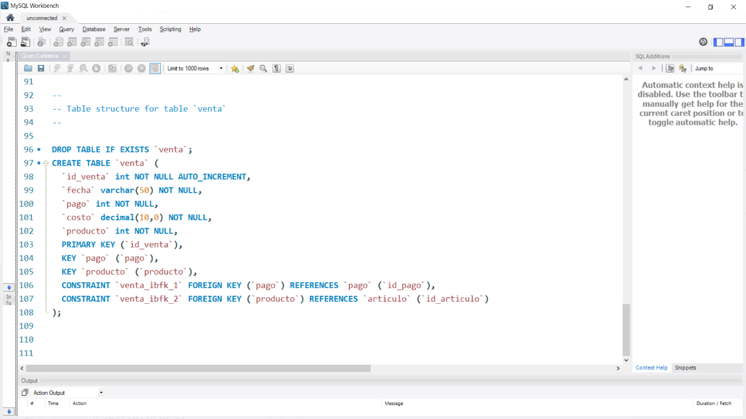

--

-- Table structure for table `venta`

--

DROP TABLE IF EXISTS `venta`;

CREATE TABLE `venta` (

`id_venta` int NOT NULL AUTO_INCREMENT,

`fecha` varchar(50) NOT NULL,

`pago` int NOT NULL,

`costo` decimal(10,0) NOT NULL,

`producto` int NOT NULL,

PRIMARY KEY (`id_venta`),

KEY `pago` (`pago`),

KEY `producto` (`producto`),

CONSTRAINT `venta_ibfk_1` FOREIGN KEY (`pago`) REFERENCES `pago` (`id_pago`),

CONSTRAINT `venta_ibfk_2` FOREIGN KEY (`producto`) REFERENCES `articulo` (`id_articulo`)

);

**aquí se muestran las tablas que se fueron generando y como es que se unieron en el diagrama, mostrando las llaves PRIMARY KEY y las llaves secundarias**

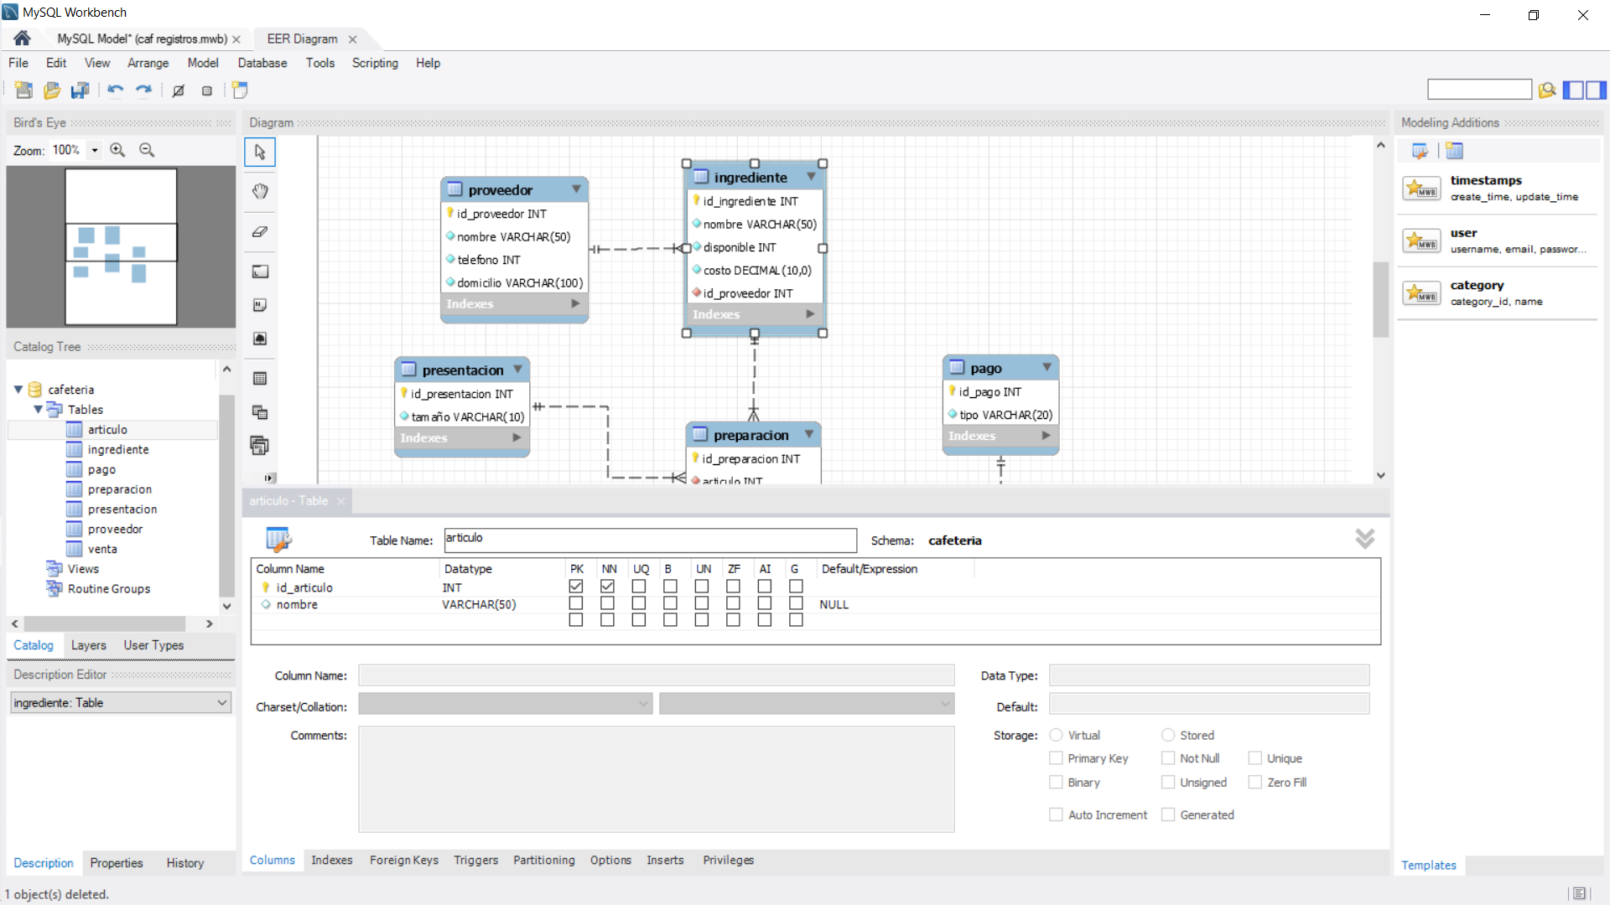

**Diagrama Entidad-Relacion de la base de datos**

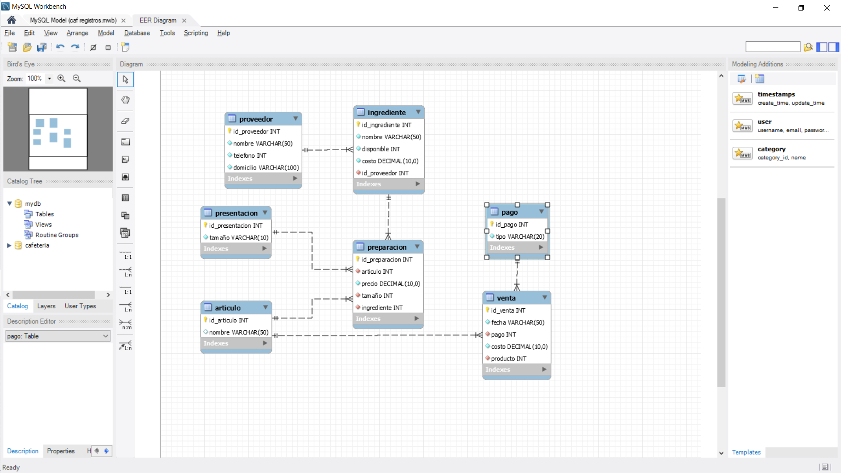

Posteriormente agregaremos registros a cada una de nuestras tablas usando el comando ***INSERT INTO***, cabe resaltar que las ID no se agregaran manualmente ya que al momento de crear las tablas se les puso una propiedad ***AUTO_INCREMENT*** para que automáticamente se vaya aumentando conforme se agregar registros

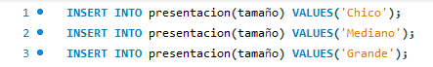

Se agregan datos a nuestra tabla *presentación* la cual indica el tamaño del producto

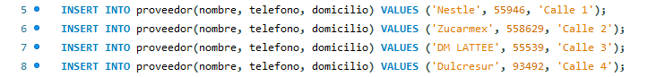

Se agregan datos a la tabla *proveedor* la cual se usará para indicar los datos del proveedor según su id

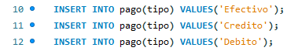

Se agregan datos a la tabla *pago* la cual se indicará la forma de pago

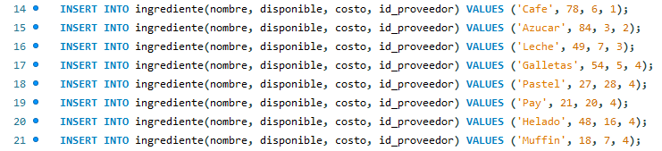

Se agregan datos a la tabla *ingrediente* en el cual se almacenarán los datos de los ingredientes, así como su proveedor usando la llave foránea

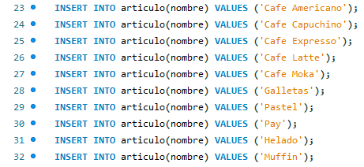

Se agregan datos a la tabla *articulo* la cual se mostrará los productos que están a la venta

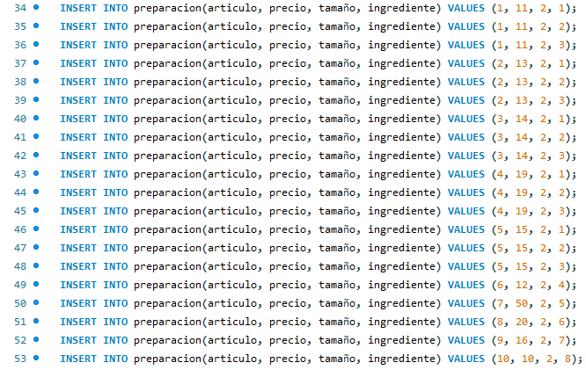

Se agregan datos a la tabla *preparación* en la cual se relacionan los ingredientes que ocupa un producto de la tabla *articulo*

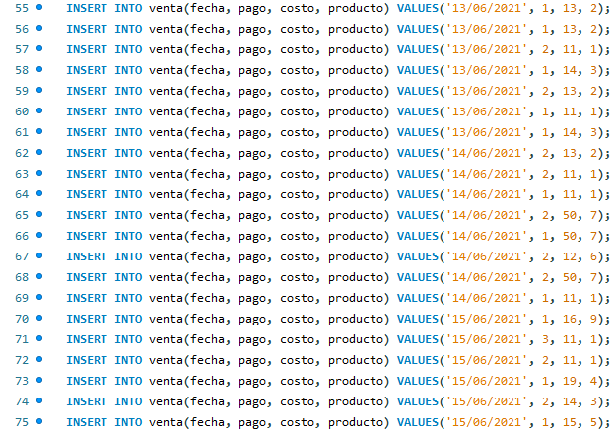

Para finalizar se agregan datos a la tabla *venta* en la cual se relacionando con las tablas *articulo* y *pago* con las llaves foráneas

**Conexión a la Base de Datos**

Para crear la conexión a la base de datos necesitaremos descargar la librería entrando al siguiente link <https://dev.mysql.com/downloads/file/?id=480090> Daremos en descargar

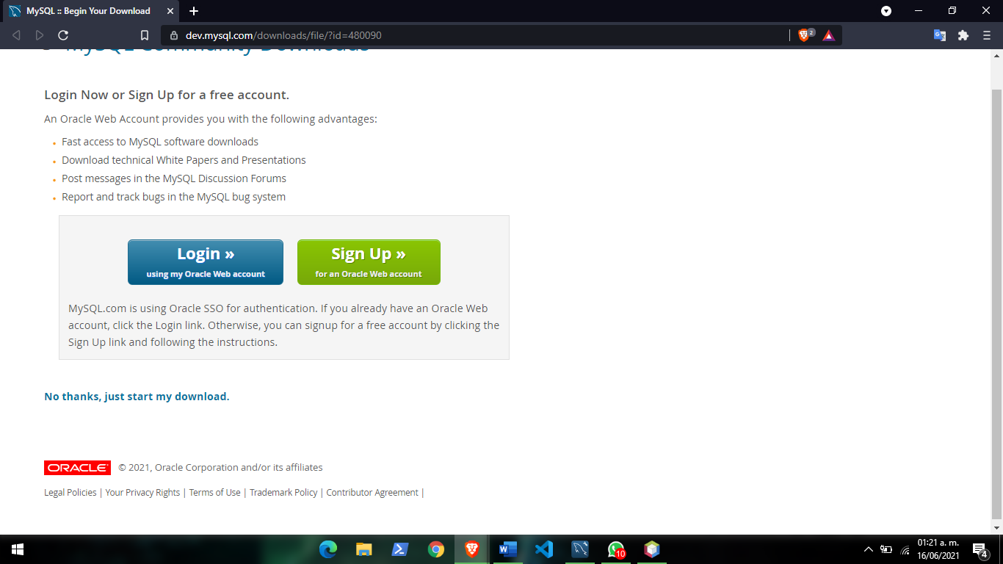

Le daremos en [**No thanks, just start my download.**](https://dev.mysql.com/get/archives/mysql-connector-java-5.1/mysql-connector-java-5.1.47.tar.gz)y comenzará a descargarse un archivo Zip, lo descomprimiremos y nos dejara una carpeta la cual tendemos que pegar en donde creamos nuestro proyecto.

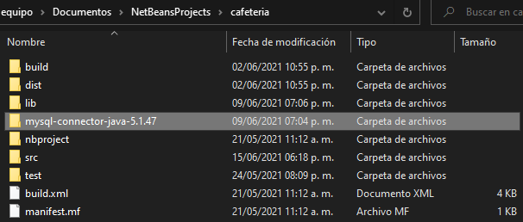

Abriremos nuestro proyecto en el IDE, daremos click derecho en la carpeta ***Libraries*** y seleccionaremos la opción que dice ***Add JAR/Folder***

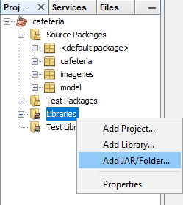

Iremos a la ruta en la que se encuentra nuestro proyecto, abriremos la carpeta que anteriormente agregamos y seleccionaremos este archivo y le daremos a Abrir.

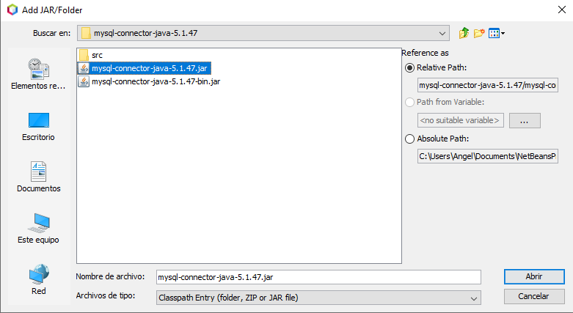

Hasta aquí terminamos de agregar la librería para poder hacer la conexión, ahora tendremos que dar click derecho en nuestro proyecto y crear un nuevo archivo de tipo ***properties*** y agregaremos lo siguiente

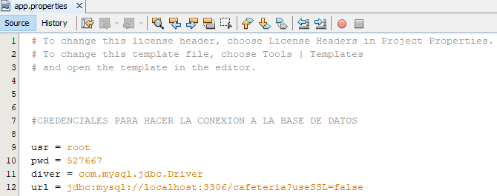

En la variable *usr* tendremos que poner el usuario de nuestra base de datos, en *pwd* irá la contraseña que agregamos en nuestra base de datos, *diver* es el driver para lavase de datos y *url* va el lugar y el nombre de nuestra base de datos.

Posteriormente crearemos una nueva clase en la que agregaremos el siguiente código en el que se usara el archivo *properties* para acceder a la base de datos

